ASSUNTO :. SOLICITO AO EXMO SENHOR PREFEITO MUNICIPAL CARLOS NELSON BUENO, PARA QUE JUNTO AO DEPARTAMENTO COMPETENTE SEJA FEITO MELHORIAS NA EMEB “PROFESSOR BRÁULIO JOSÉ VALENTIM”, DO MARTIM FRANCISCO.
DESPACHO:

SALA DAS SESSÕES ____/____/____

PRESIDENTE DA MESA

INDICAÇÃO Nº DE 2011

SENHOR PRESIDENTE,
SENHORES VEREADORES,

Considerando a situação da EMEB “Professor Bráulio José Valentim” do Martim Francisco. Indico ao Exmo Senhor Prefeito Municipal Carlos Nelson Bueno, para que junto ao Departamento competente, seja feito limpeza da vegetação alta que envolve a escola, que analise locais com infiltração, que seja feito construção de muro, limpeza de sujeiras ocasionadas por pombos, limpeza no Ginásio de Esporte, como consta em anexo.

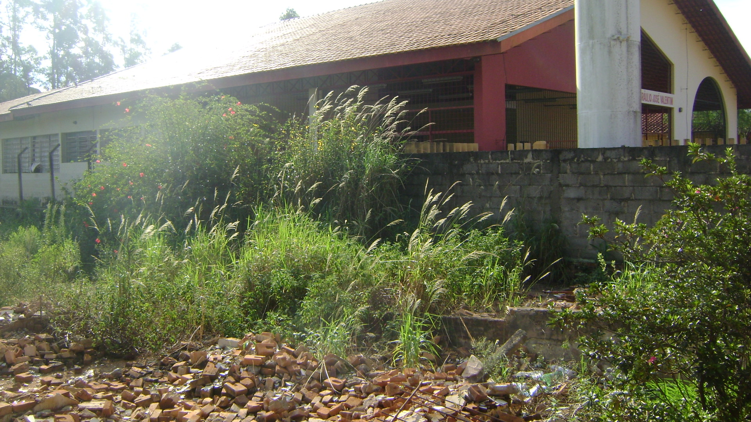

SALA DAS SESSÕES “VEREADOR SANTO RÓTOLLI”, EM 31 DE MARÇO 2011.

VEREADOR LUÍS ROBERTO TAVARES

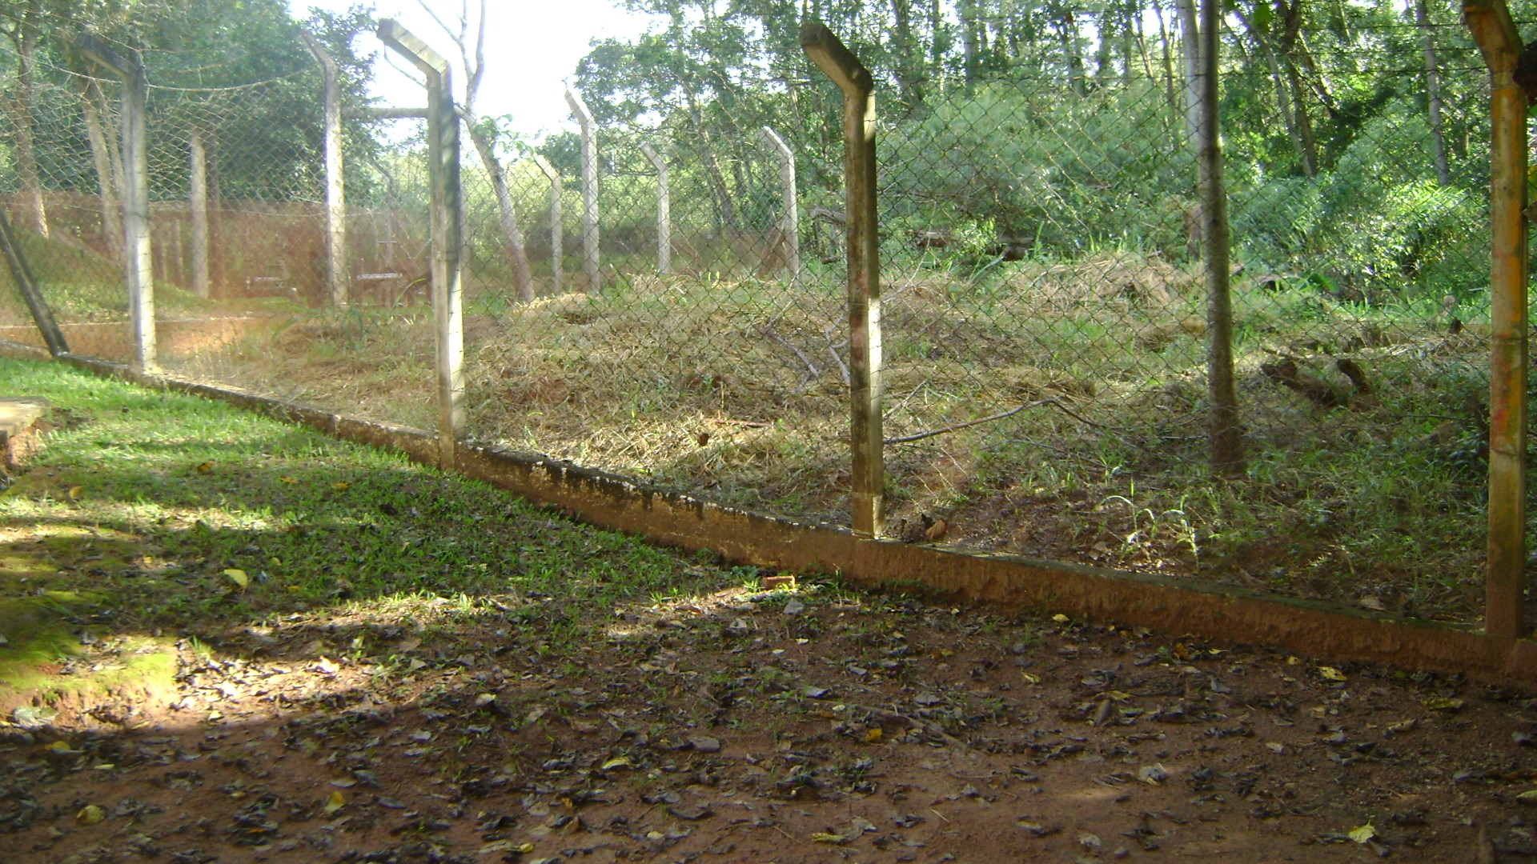
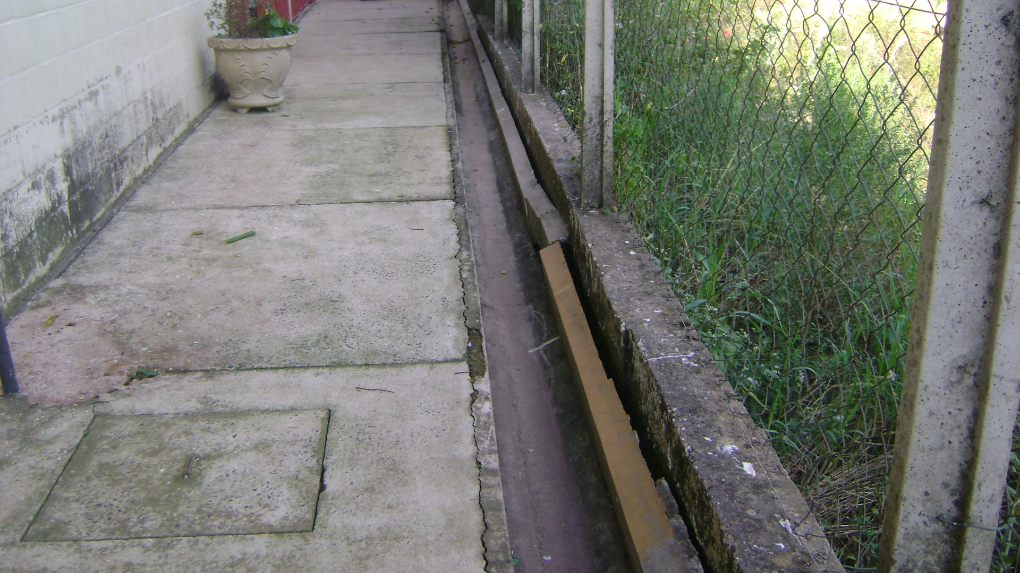

Construção de Muro Infiltração

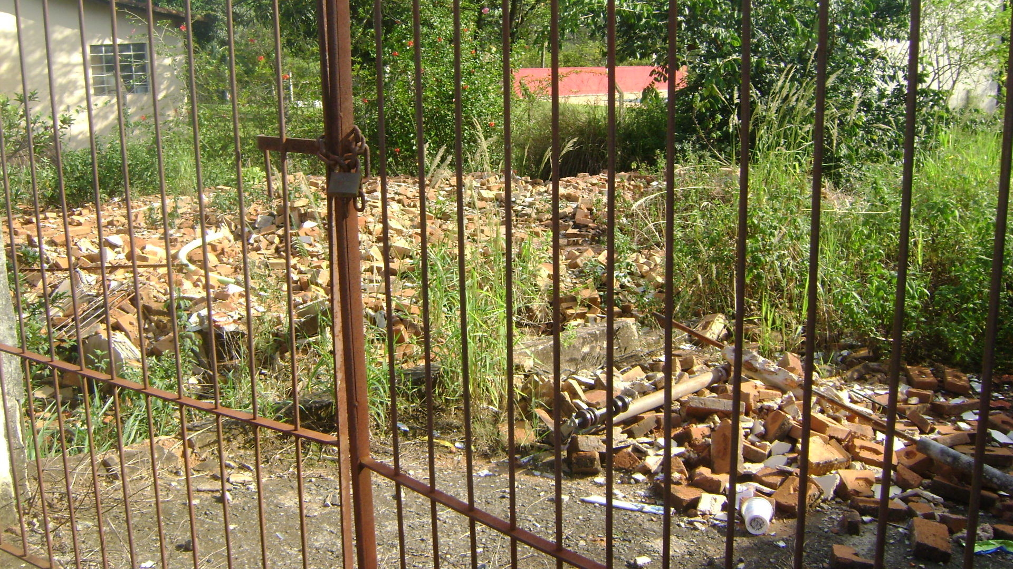
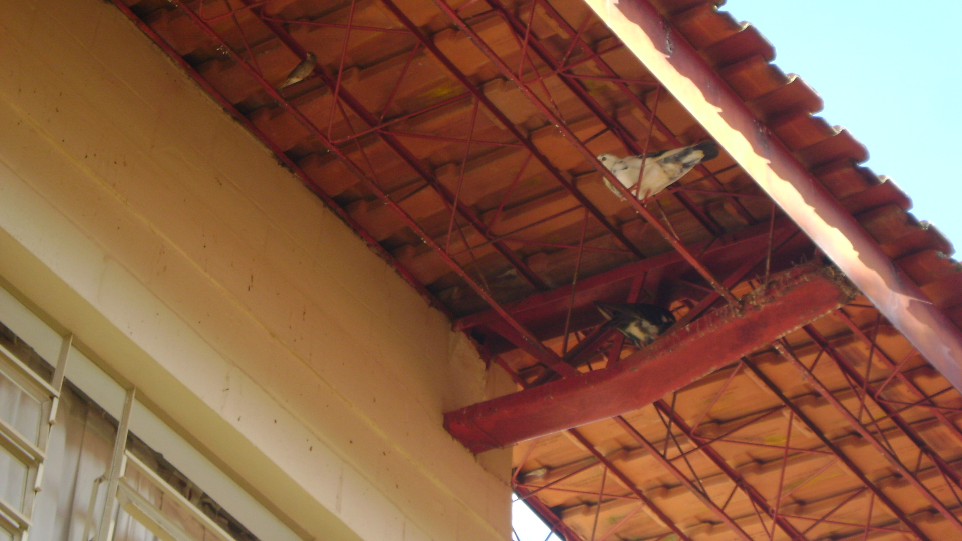

Sujeira de Pombos Ginásio de Esporte

